InstaPobre

[Caso de Uso – About]

Versão 1.0

Histórico de Revisão

|  |  |  |  |
| --- | --- | --- | --- |
| **Data** | **Versão** | **Descrição** | **Autor** |
| 06/05/2015 | 1.0 | Criação do Caso de Uso para o Módulo Abolt | Diego Henrique Silva |
|  |  | Revisão dos Casos de Uso |  |

**Sumário**

1. Descrição de Caso de Uso 4

*1.1. - Ator* 4

1.2. – Diagrama de Caso de Uso 4

2. - Fluxos de Eventos 5

*2.1. – Fluxos Básicos* 5

*2.1.1. -FB001 Fluxo Básico – Tela Camera activity:* 5

2.3. - Detalhes de Fluxo 5

3. - Condições Prévias 5

3.1. – Cpre01 5

# Descrição de Caso de Uso

Módulo do aplicativo onde é possível visualizar nome e RA dos desenvolvedores da aplicação.

# *1.1. - Ator*

Usuário.

# 1.2. – Diagrama de Caso de Uso

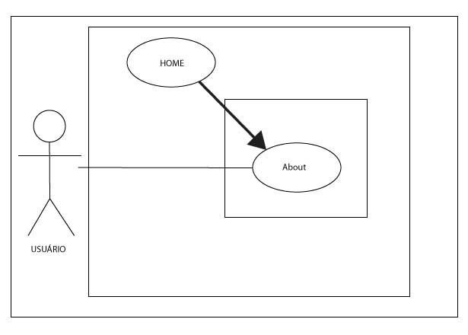

# 2. - Fluxos de Eventos

# *2.1. – Fluxos Básicos*

# *2.1.1. -FB001 Fluxo Básico – Tela Camera activity:*

1. O Ator inicia o caso de uso abrindo o aplicativo [***CPre01*];**
2. O sistema exibe tela: “Home”;
3. O ator clica no botão “Sobre nós”;
4. O sistema exibe a tela “About” [***DF01*]**;
5. O caso de uso é encerrado.

# 2.3. - Detalhes de Fluxo

**2.3.1.- DF01:**

A qualquer momento o ator pode clicar no botão “Home” para voltar para tela inicial.

# 3. - Condições Prévias

# 3.1. – Cpre01

O ator deverá ter o aplicativo instalado em um smartphone com sistema operacional “Android”.